Санкт-Петербургский государственный университет

Факультет Прикладной Математики – Процессов Управления

Лабораторная работа №11_1   
Сглаживание временного ряда

**Выполнил:** студент 1 курса магистратуры,

образовательная программа

«Распределенные вычислительные технологии»,

группа 21.М12-ПУ,

Романычев Леонид

**г. Санкт-Петербург, 2022**

Условия

Сформируем три временных ряда по следующим формулам:

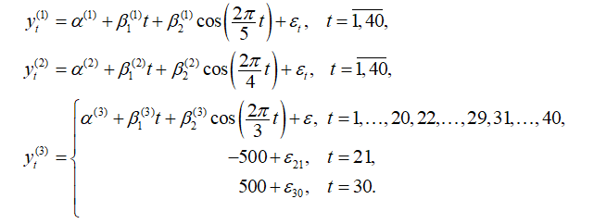

Были выбраны следующие параметры:

1. Ряд 1: $α=100;β_{1}=-1;β_{2}=1$
2. Ряд 2: $α=100;β_{1}=1;β_{2}=-1$
3. Ряд 3: $α=100;β_{1}=-1;β_{2}=-1$

Для расчетов использовались следующие виды усреднения:

1. Скользящее среднее с окном 3, 4, 5 (SMA)
2. Взвешенное скользящее среднее с интервалом 5 (WMA)
3. Пятиточечная скользящая медиана (SMM)

# Результаты

Построим графики сглаженных временных рядов.

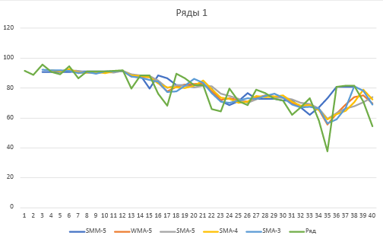

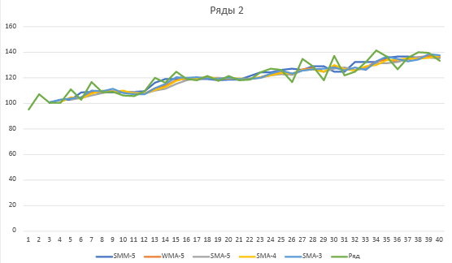

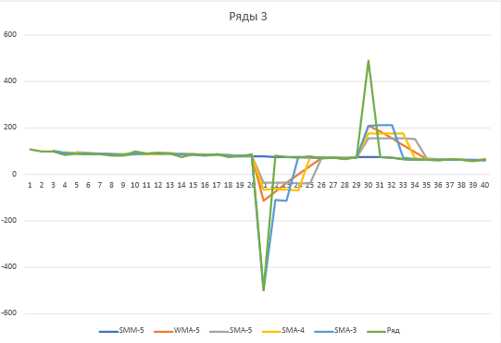

Также построим графики остатков для всех методов сглаживания временных рядов, вычисленных по следующей формуле:  


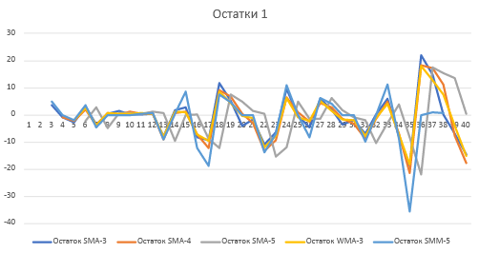

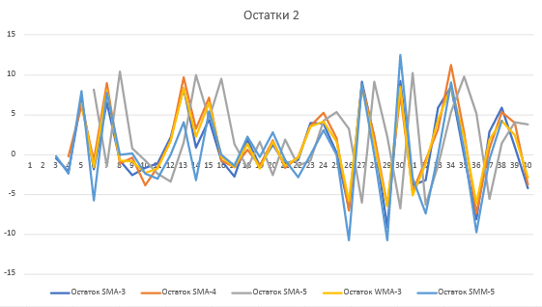

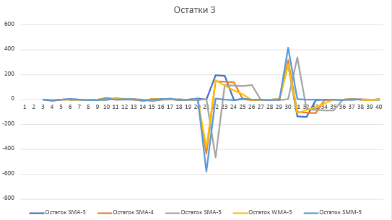

# Выводы

Взвешенное скользящее среднее работает относительно простых скользящих средних неплохо на выбросах в третьем ряду. При этом сильно лучше работает сглаживание по медиане, однако на рядах без выбросов (ряд 1 и ряд 2) оно работает все же не так уж хорошо.